Учреждения образования

«Белорусский государственный технологический университет»

Отчёт по лабораторной работе №10

«Ознакомление с GIT»

Выполнил: Трубач Дмитрий

1 курс, 5 группа

Минск 2021

Создание ветки (branch) и просмотр всех веток

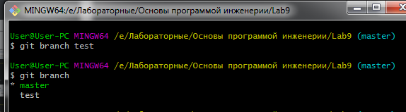

Переключение веток

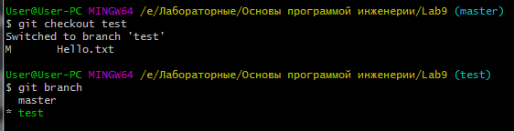

HEAD указывает на ветку text

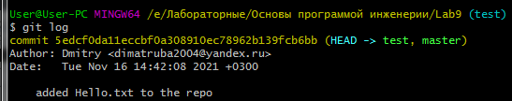

Создание нового файла (text.html) и его фиксация

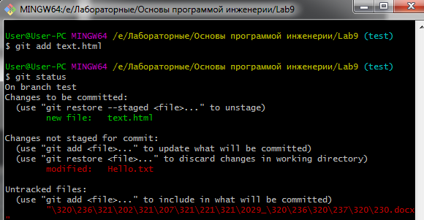

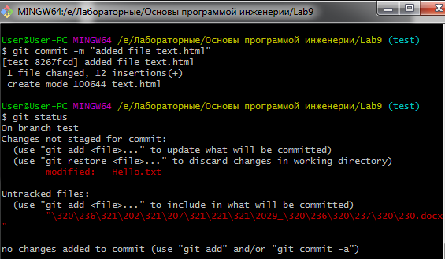

Просмотр всех веток

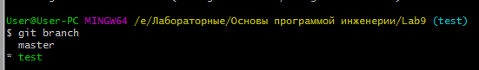

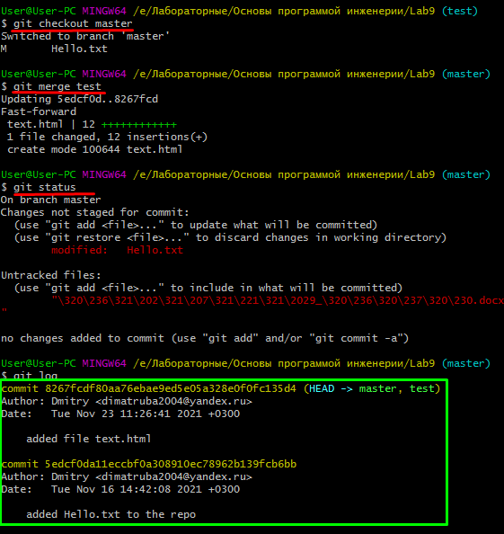Слияние (merge) веток

Слияние

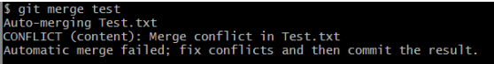

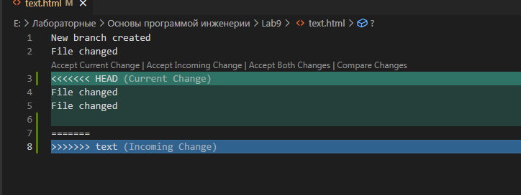

Ответы:

1) Полная история репозитория(все коммиты,и т.д.);

2) Ветвление (branching) означает отклонение от основной линии разработки, после которого работа перестает затрагивать основную линию и переходит в ветвь;

3) Переключение веток;

4) Указатель на текущую ветку и на последний коммит;

5) git branch <name>;

6) git checkout <name>;

7) Слияние веток;

8) git log

9)

10)